**6.3. Mở rộng ngõ ra quét LED ma trận 8x8**

Cho hệ thống như hình bao gồm một vi điều khiển STM32 và 2 IC 74HC595 lái 1 LED ma trận 8x8. (Tải file dự án proteus 8.17)

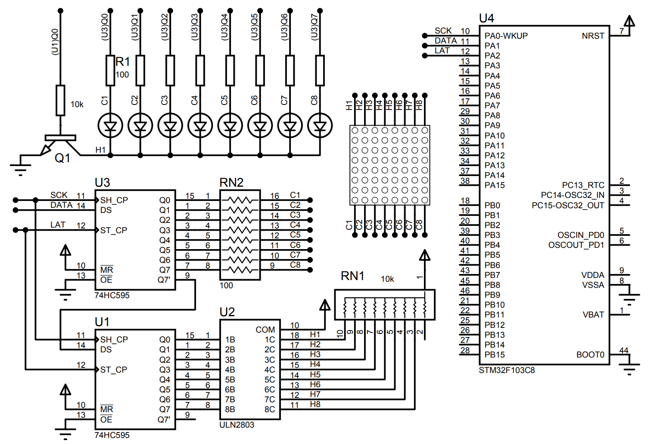

Biết bố trí hướng đèn LED trong LED ma trận như hình vẽ Hàng (H1) và Cột (C1, C2, ...). IC ULN2803 là IC đệm đảo.

**1. Tính mã font cho bảng hiển thị ký tự sau:**(Dữ liệu đổ ra các cột ***Cx*** và quét theo các hàng ***Hx***)

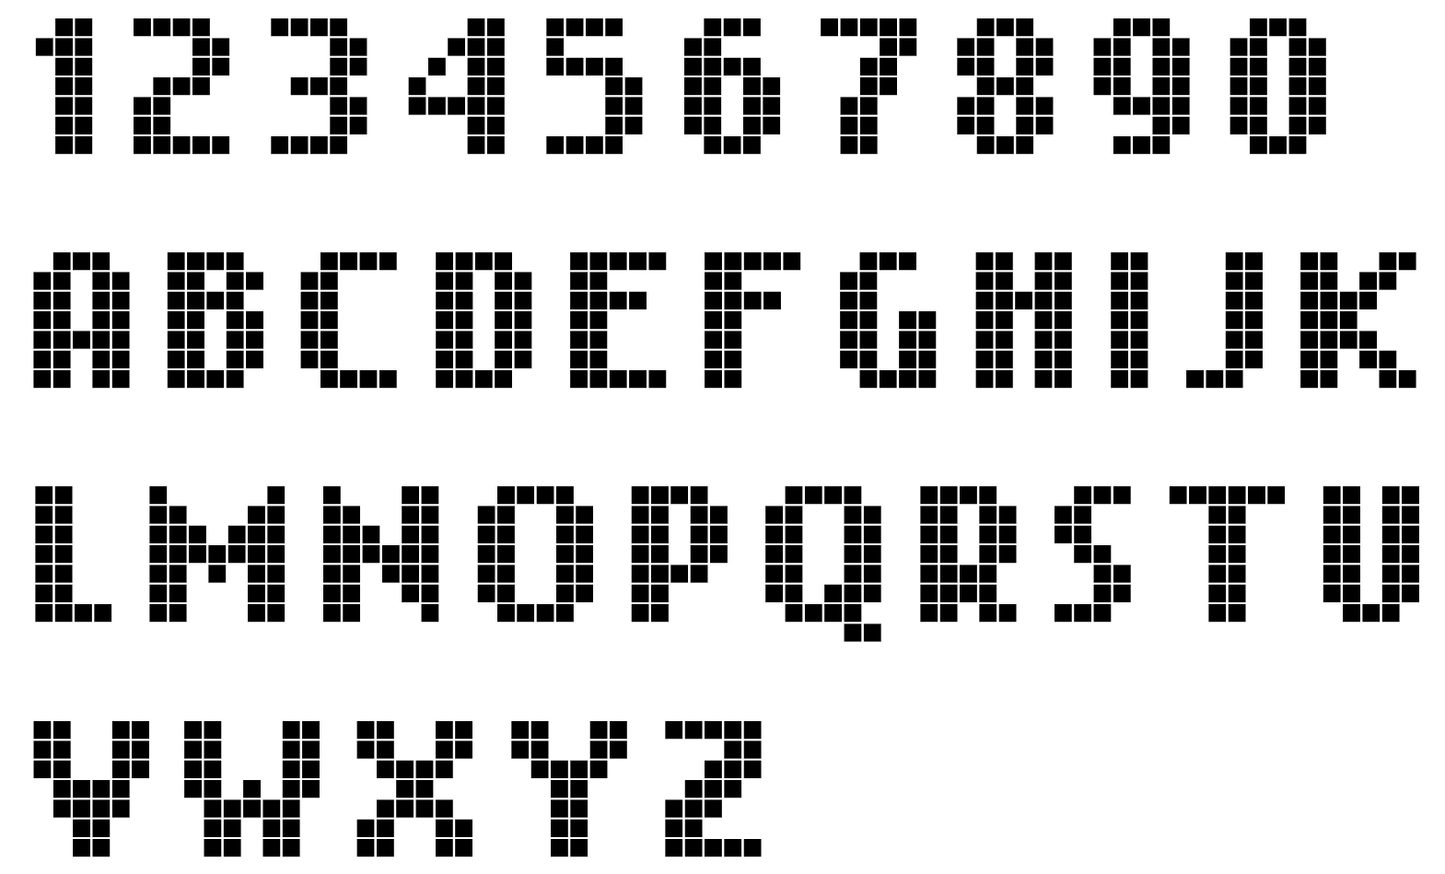

**2.**Dựa vào bảng font đã tính ở câu **1**, viết hàm *void***LED88_DisplayNum**(*uint8_t*  **num**) để hiển thị lên LED ma trân số **num**tương ứng. Ví dụ:

* Gọi hàm **LED88_DisplayNum**(**1**), LED ma trận sáng số (1)
* Gọi hàm **LED88_DisplayNum**(**6**), LED ma trận sáng số (6)

**3.**Dựa vào bảng font đã tính ở câu 1, viết hàm *void***LED88_DisplayChar**(*uint8_t***ch**) để hiển thị lên LED ma trận ký tự **ch** tương ứng. Ví dụ:

* Gọi hàm **LED88_DisplayChar**(**'A'**), LED ma trận sáng ký tự (A)
* Gọi hàm **LED88_DisplayChar**(**'X'**), LED ma trận sáng ký tự (X)
* Gọi hàm **LED88_DisplayChar**(**'5'**), LED ma trận sáng ký tự (5)

**4.**Dựa vào hàm **LED88_DisplayChar** đã viết ở câu **3**, viết hàm **LED88_DisplayString**(*uint8_t*\* **s**) để hiển thị lên LED ma trận lần lượt các ký tự trong chuỗi **s** nhập vào. Trì hoãn giữa các ký tự là 200ms). Ví dụ gọi hàm **LED88_DisplayString((***uint8_t***\*)"***ABCDEFGHIJKLMNOPQRSTUVWXYZ***")**làm LED ma trân hiển thị lần lượt từ A đến Z như bên dưới